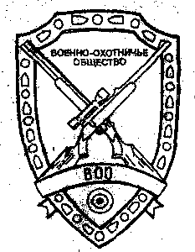

ВОЕННО-ОХОТНИЧЬЕ ОБЩЕСТВО
ОБЩЕРОССИЙСКАЯ СПОРТИВНАЯ ОБЩЕСТВЕННАЯ ОРГАНИЗАЦИЯ

ЧЕЛЯБИНСКАЯ РЕГИОНАЛЬНАЯ ОРГАНИЗАЦИЯ

Ф.И.О. _______________________________________________________

Адрес: _______________________________________________________

З А Я В Л Е Н И Е

Прошу принять меня переводом в члены ВОО Челябинской региональной организации ОСОО КВО № ____ С Уставом ВОО, правилами охоты и рыболовства ознакомлен, права и обязанности члена ВОО мне известны, обязуюсь их выполнять.
О себе сообщаю: 1. Год рождения
2. Место работы
3. Должность
4. Телефон дом. сот.
5. Паспорт: серия №
выдан
« ___ »______________ 20___г.

Подпись заявителя __________________________ дата: « ___ » ___________ 201__г.

РЕШЕНИЕ бюро КВО № , Протокол № от « ____ » _____________ 201__г.

Председатель бюро КВО № ____ _________________ /_________________/

Членский билет серия ______ № __________ вручен, подпись охотника _____________

